Configuration du proxy pour Ubuntu
Dans les paramètres Ubuntu,
- Aller dans“ Réseau” puis “Serveur mandataire”
- Se mettre en Automatique
- ajouter le lien suivant : https://wpad.local.enit.fr/wpad.dat
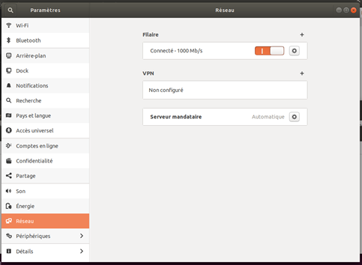
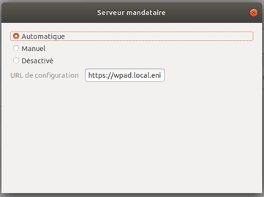
Pour les autres distributions linux, il faudra adapter l’endroit où doit être saisi le script : https://wpad.local.enit.fr/wpad.dat

